
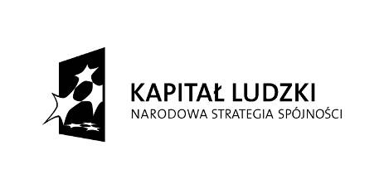

Frysztak, 2014-08-18
Uczestnicy postępowania
o udzielenie zamówienia publicznego

Dot. postępowania o udzielenie zamówienia publicznego prowadzonego w trybie przetargu nieograniczonego na prowadzenie usług edukacyjnych w ramach projektu ,,NIE BOJĘ SIĘ JUTRA’’( Numer ogłoszenia 270010-2014 ; data zamieszczenia: 13.08.2014 )

Działając w oparciu o ustawę Prawo zamówień publicznych art. 38 ust. 4 ( Dz. U. 2007 r. Nr 22, poz. 1655 z późn. zm.) Zamawiający dokonuje modyfikacji treści ogłoszenia oraz Specyfikacji Istotnych Warunków Zamówienia w następującym zakresie:
VIII. Warunki udziału w postępowaniu oraz opis sposobu dokonywania oceny spełnienia tych warunków:
3) Dysponowania odpowiednim potencjałem technicznym oraz osobami zdolnymi do wykonania zamówienia:
Zajęcia doradztwa edukacyjno – zawodowego : zrealizowała min. 120 godzin szkoleniowych z zakresu prowadzenia zajęć doradztwa edukacyjno -zawodowego w grupie min. 3 uczniów niepełnosprawnych umysłowo w okresie ostatnich 2 lat.
Pozostałe zapisy nie ulegają zmianie.

